TD02 - Python + CSV / JSON
Compte rendu de suivi - MarketPulse
Nom | Baptiste Julie
Groupe | G07
Repository | esilv-marketpulse-g07-nantais
Branche | Baptiste

Objectif du TD
Charger les métadonnées JSON et les prix CSV, filtrer AAPL et SP500, convertir les valeurs numériques et afficher un résumé réutilisable pour les deux séries.
Validation attendue
☐ Le programme fonctionne avec python src\main.py
☐ instruments.json et prices.csv sont chargés
☐ AAPL et SP500 sont filtrés séparément
☐ 21 observations pour chaque série
☐ Premier et dernier close affichés
☐ close converti en float
☐ Résumé réutilisable pour les deux séries

1. Vérification du fichier Python de départ
Ouvrir src/main.py et vérifier la présence des imports, de DATA_DIR et des fonctions principales.
code src\main.py
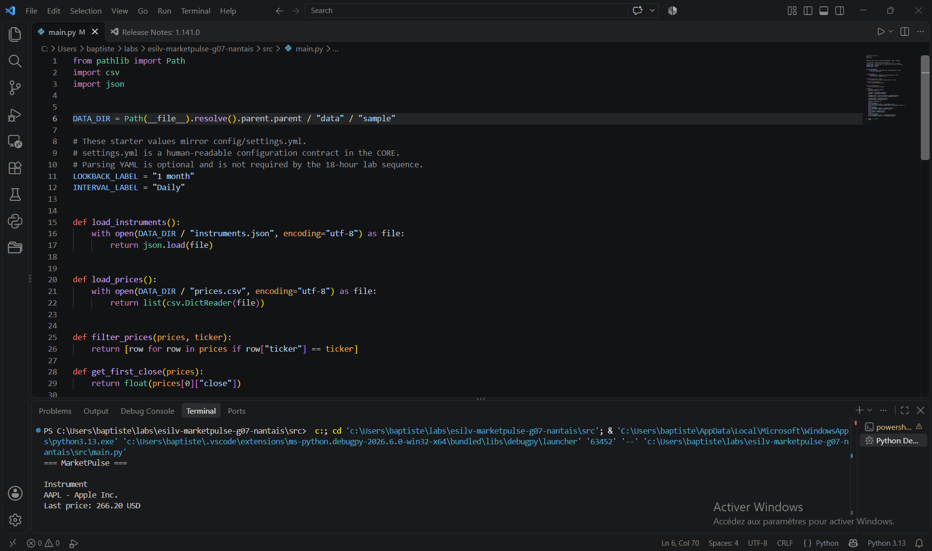

2. Chargement du JSON et du CSV
Les deux fonctions ci-dessous doivent lire les fichiers du dossier data/sample.
def load_instruments():
with open(DATA_DIR / "instruments.json", encoding="utf-8") as file:
return json.load(file)
def load_prices():
with open(DATA_DIR / "prices.csv", encoding="utf-8") as file:
return list(csv.DictReader(file))
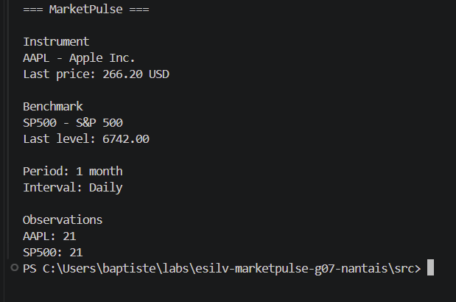

3. Filtrage des séries AAPL et SP500
Vérifier ou ajouter la fonction de filtrage par ticker.
def filter_prices(prices, ticker):
return [row for row in prices if row["ticker"] == ticker]
print(len(instrument_prices))
print(len(benchmark_prices))

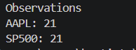

4. Conversion numérique et premier / dernier close
Les données CSV sont du texte : convertir close avec float().
def get_first_close(prices):
return float(prices[0]["close"])
def get_last_close(prices):
return float(prices[-1]["close"])
Série | First close | Last close
AAPL | 250.00 | 266.20
SP500 | 6600.00 | 6742.00
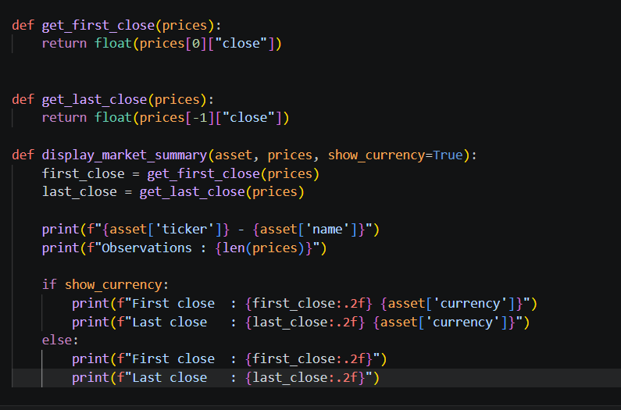

5. Fonction de résumé réutilisable
Utiliser le même affichage pour l’instrument et le benchmark afin d’éviter la duplication de code.
def display_market_summary(asset, prices, show_currency=True):
first_close = get_first_close(prices)
last_close = get_last_close(prices)
print(f"{asset['ticker']} - {asset['name']}")
print(f"Observations : {len(prices)}")
# afficher first_close et last_close

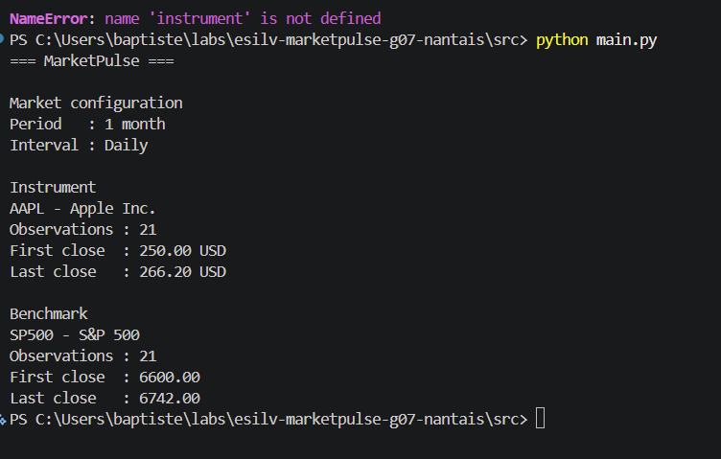

6. Exécution finale de MarketPulse
Sauvegarder puis lancer :
python src\main.py
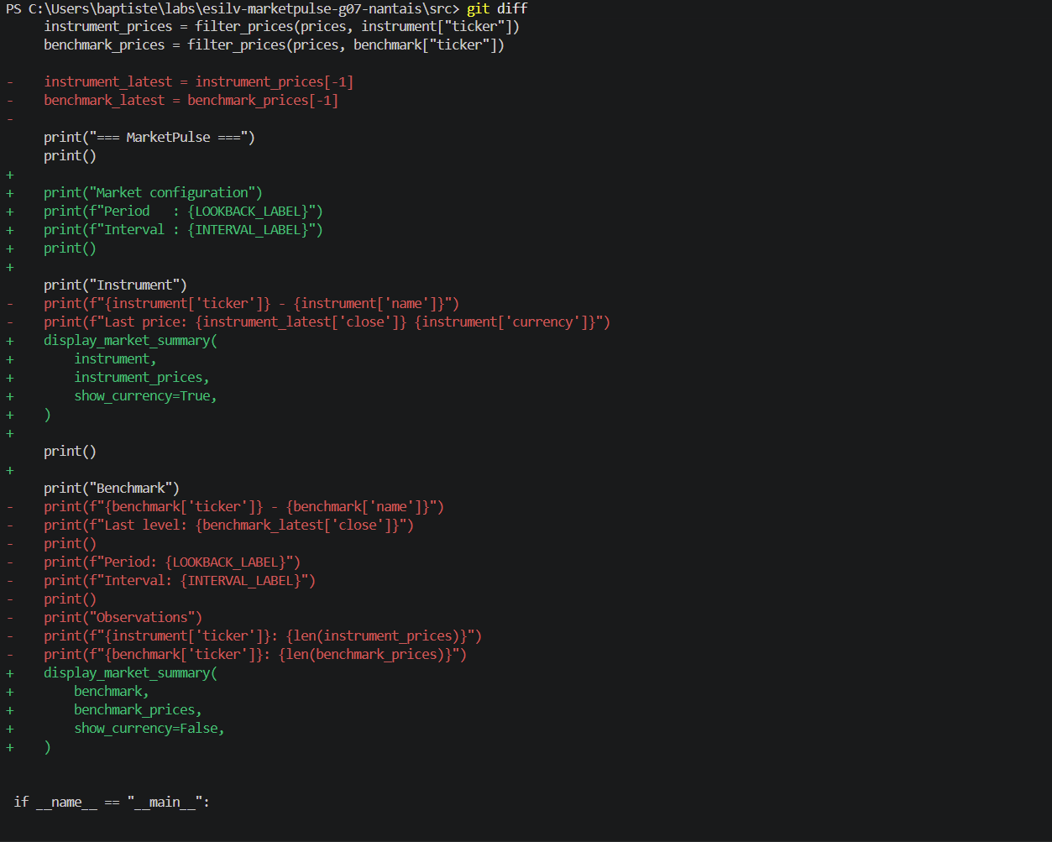

7. Preuve d’exécution finale

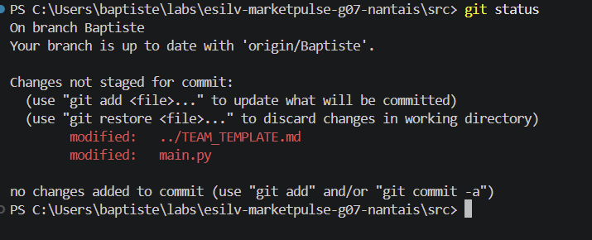

8. Conclusion / réponses courtes
Pourquoi faut-il convertir close avec float() ?
Parce que les valeurs provenant du fichier CSV sont lues comme des chaînes de caractères. La conversion avec float() permet de les utiliser comme des valeurs numériques pour effectuer des calculs ou des comparaisons.Comment les lignes sont-elles séparées entre AAPL et SP500 ?
Les données sont séparées grâce à la fonction filter_prices(prices, ticker), qui parcourt les lignes du CSV et conserve uniquement celles dont le ticker correspond au ticker recherché.
Pourquoi utiliser une seule fonction display_market_summary() ?
Cela permet de réutiliser le même code pour afficher les informations de l’instrument et du benchmark. On évite ainsi de dupliquer le code et on rend le programme plus clair et plus facile à maintenir.
Où sont stockées les métadonnées ?
Elles sont stockées dans : data/sample/instruments.json
Où sont stockés les prix ?
Elles sont stockées dans :data/sample/prices.csv

